- Schaltungsskizze (aus Fritzing)
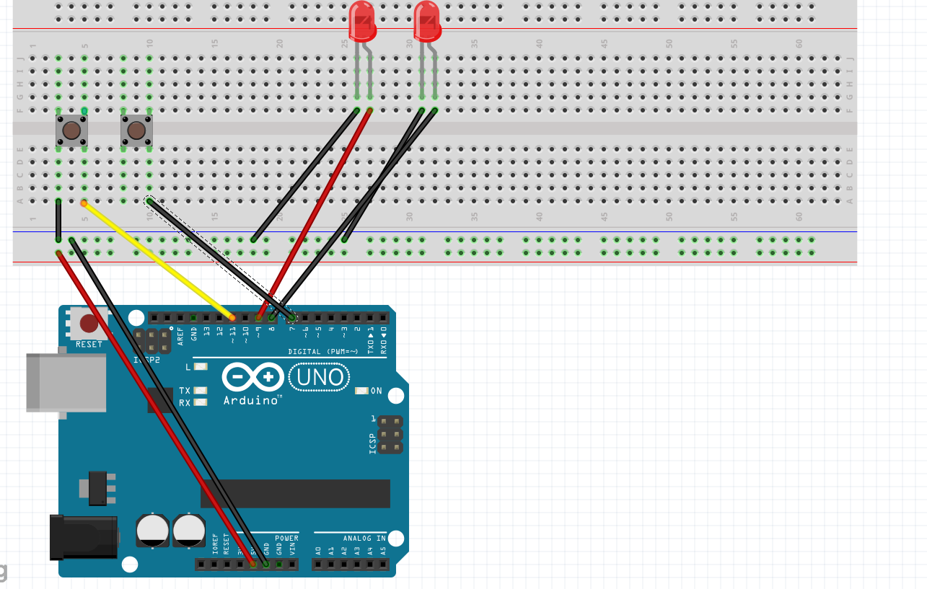

- Beschreibung
2 LED’s anschließen die einzeln von einzelnen tastern angesteuert werden können

- Probleme und Lösung

Keine

- Quellcode

int led1 = 9;
int taster1 = 11;
int led2 = 8;
int taster2 = 7;

void setup() {
pinMode(led1, OUTPUT)
pinMode(taster1, INPUT_PULLUP);`1
digitalWrite(taster1, HIGH);
}

void loop() {
int bRead = digitalRead(taster1);
if(bRead = LOW) {
doThis();
delay(1000);
}
}

void doThis() {
digitalWrite(led1,HIGH);
//led wird angeschaltet
delay(2000);
digitalWrite(led1,LOW);
// LED wird nach 2000ms abgeschaltet
}
void setup() {
pinMode(led2, OUTPUT)
pinMode(taster2, INPUT_PULLUP);`1
digitalWrite(taster2, HIGH);
}

void loop() {
int bRead = digitalRead(taster2);
if(bRead = LOW) {
doThis();
delay(1000);
}
}

void doThis() {
digitalWrite(led2,HIGH);
//led wird angeschaltet
delay(2000);
digitalWrite(led2,LOW);
// LED wird nach 2000ms abgeschaltet
}
}

